**DFD Aplikasi Pembayaran SPP**

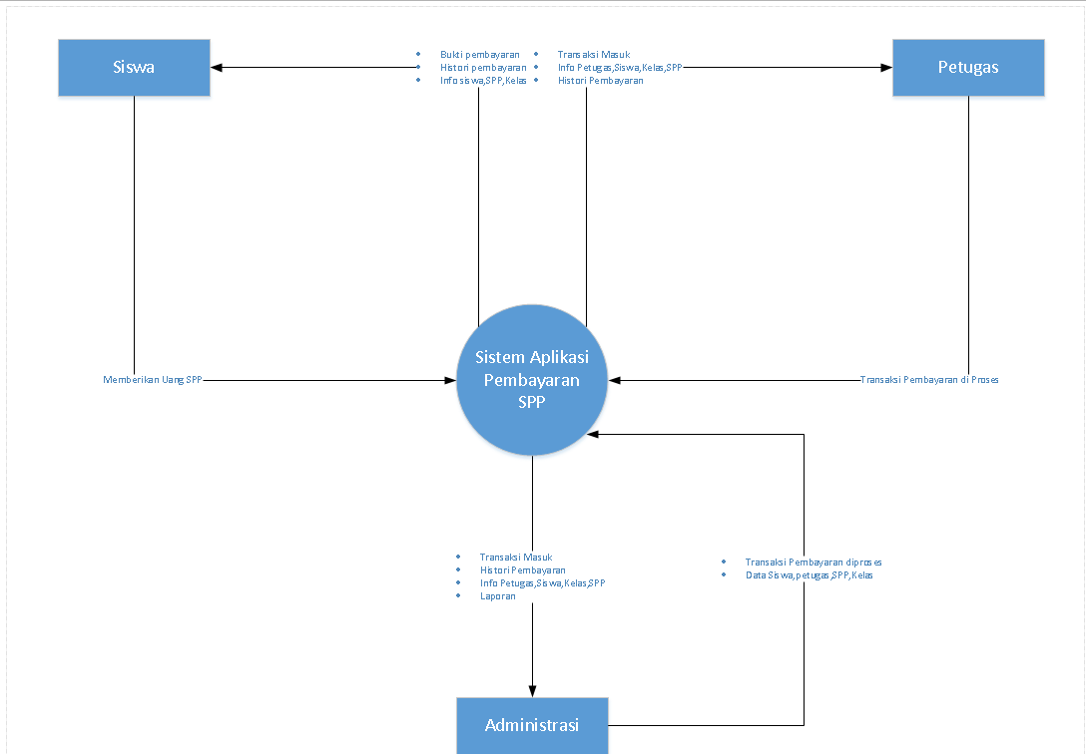

**MOCKUP**

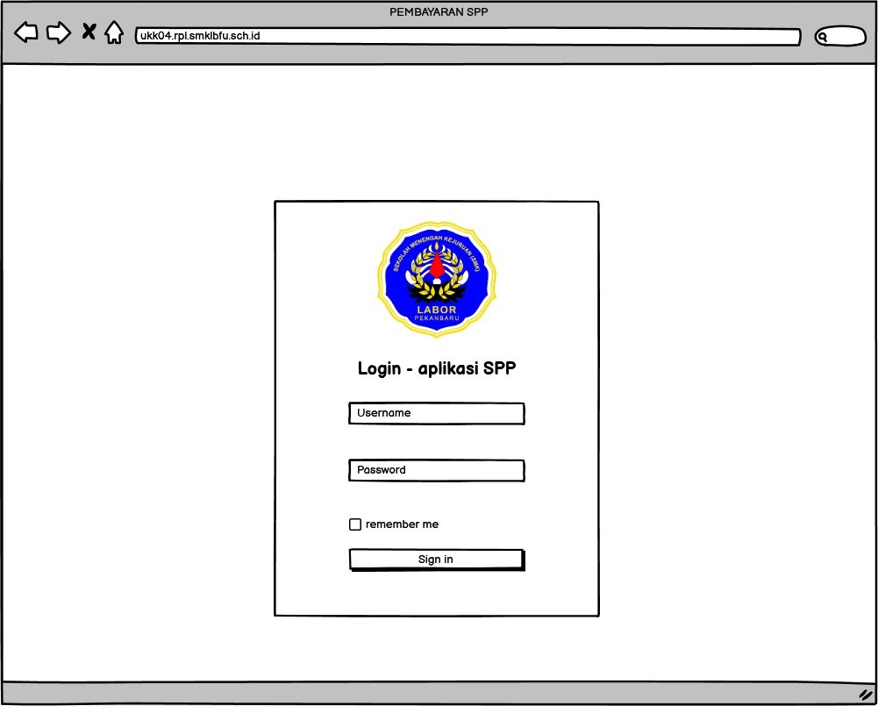

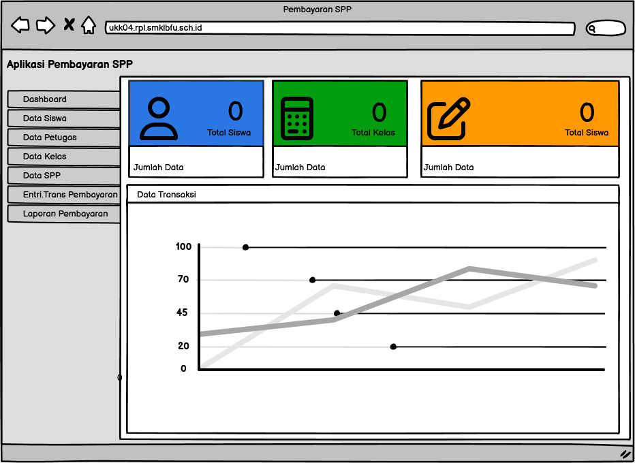

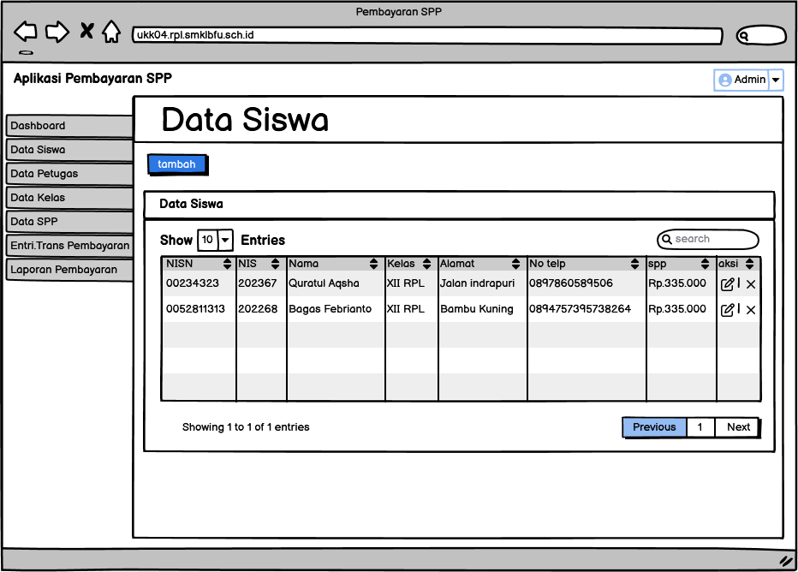

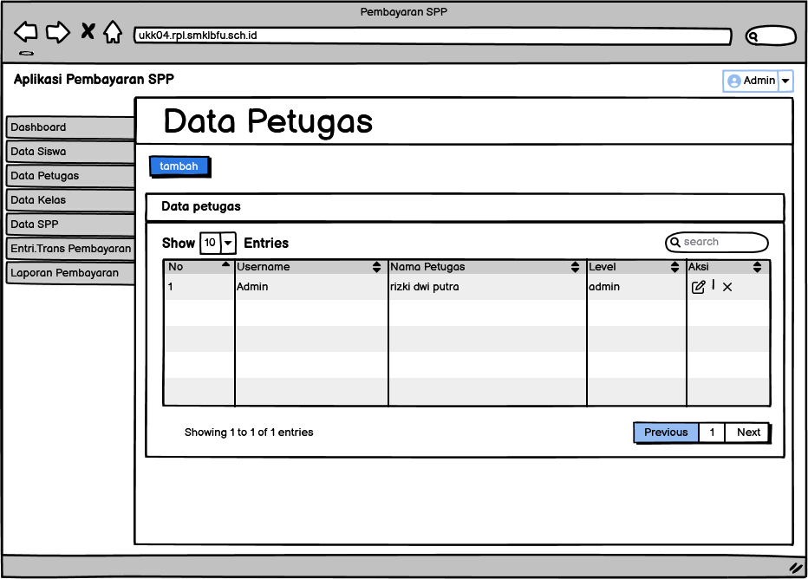

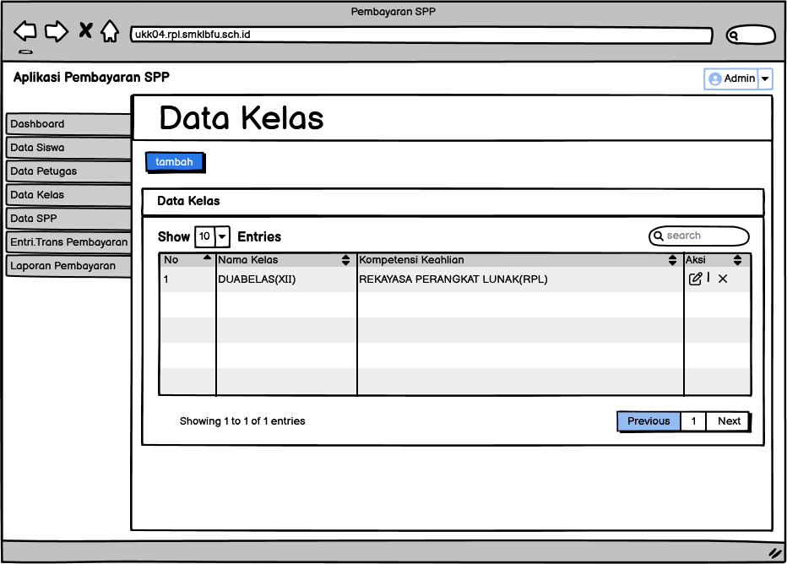

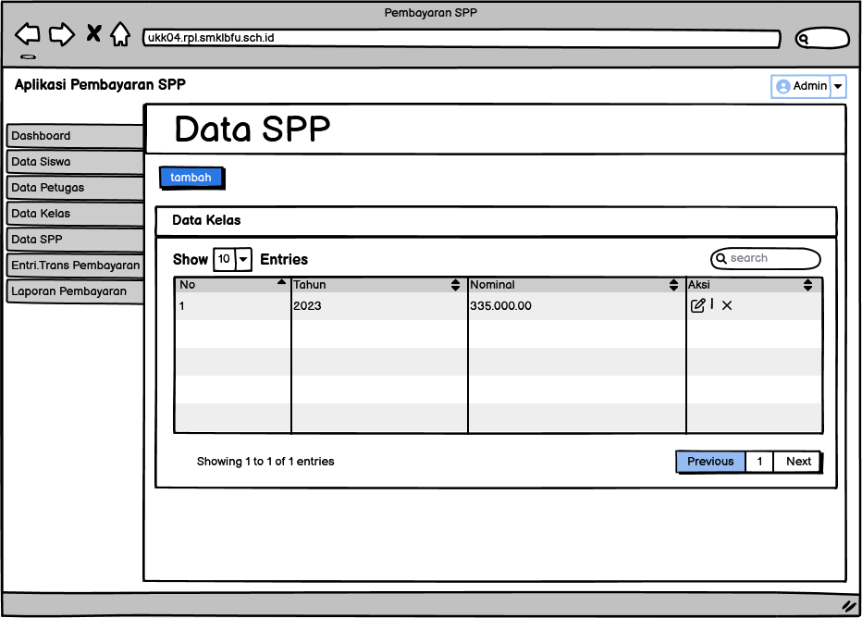

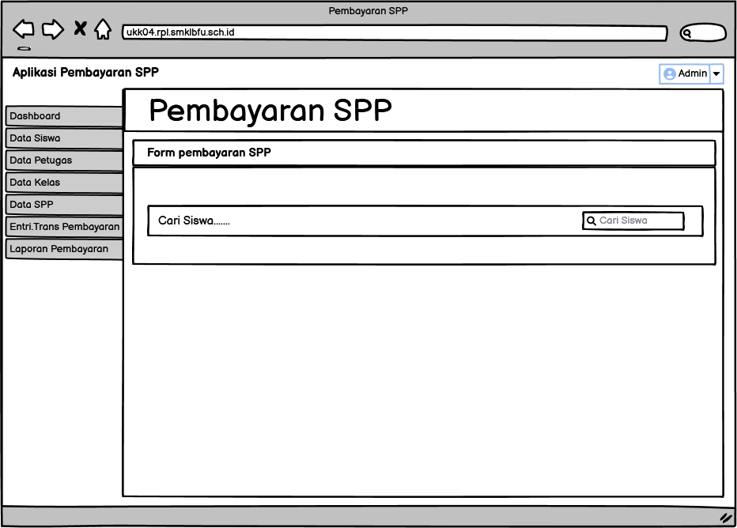

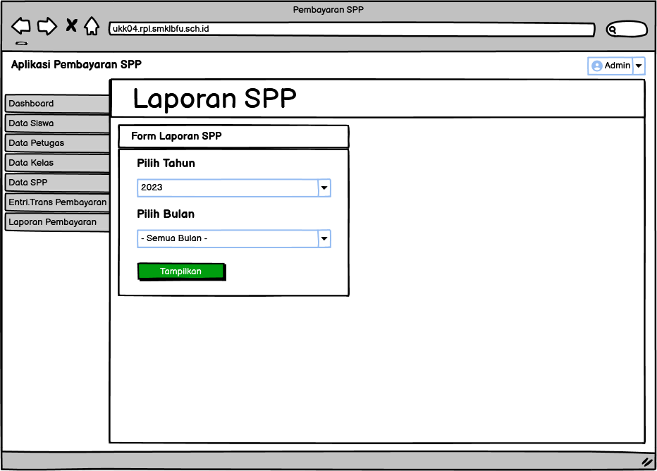

**WEBSITE**

Petunjuk Umum

1. Koneksi internet
2. Browser
3. URL web yang telah di hosting

Petunjuk penggunaan

1. Buka browser
2. Masukkan url web yang telah dihosting
3. Tampilan pertama saat web dibuka

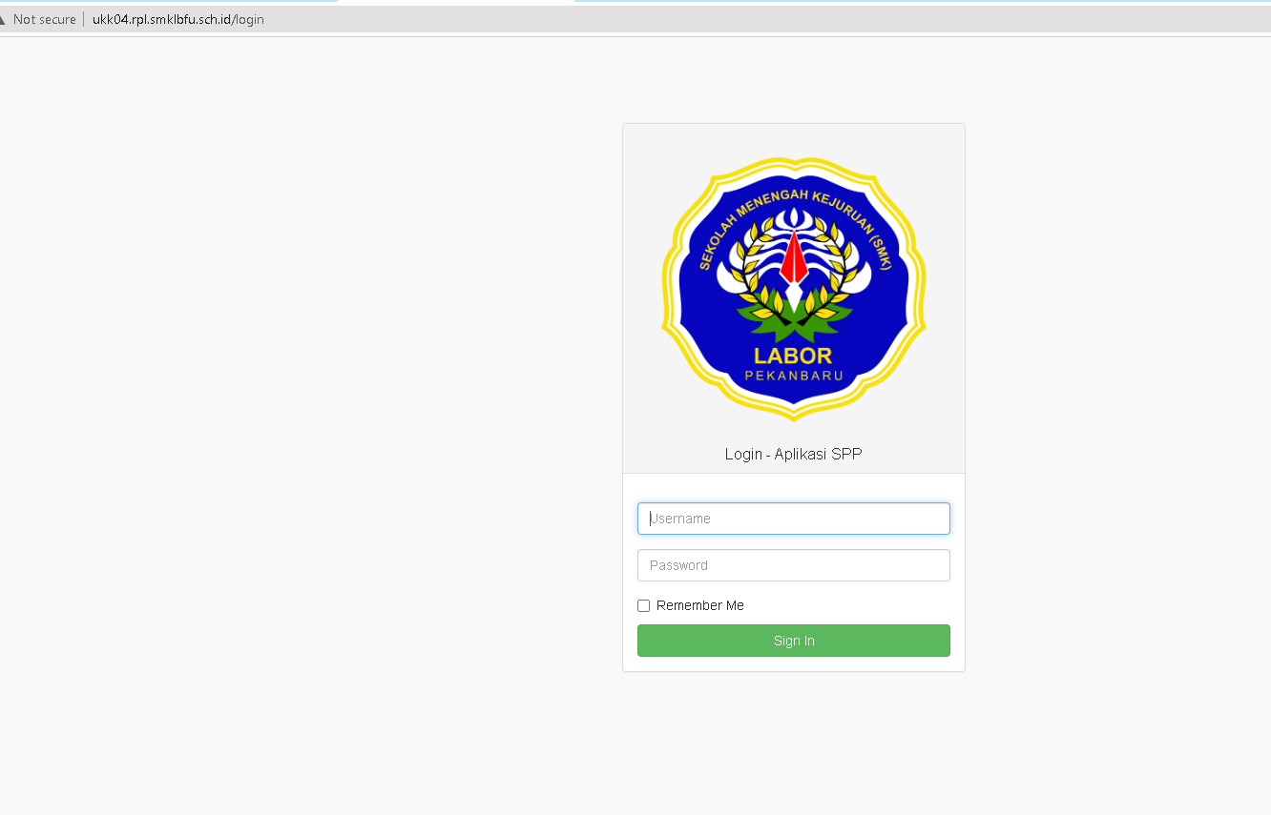

1. Disini anda bisa login sebagai admin,petugas,dan siswa
2. Jika anda login sebagai admin maka akan muncultampilan sepeerti berikut

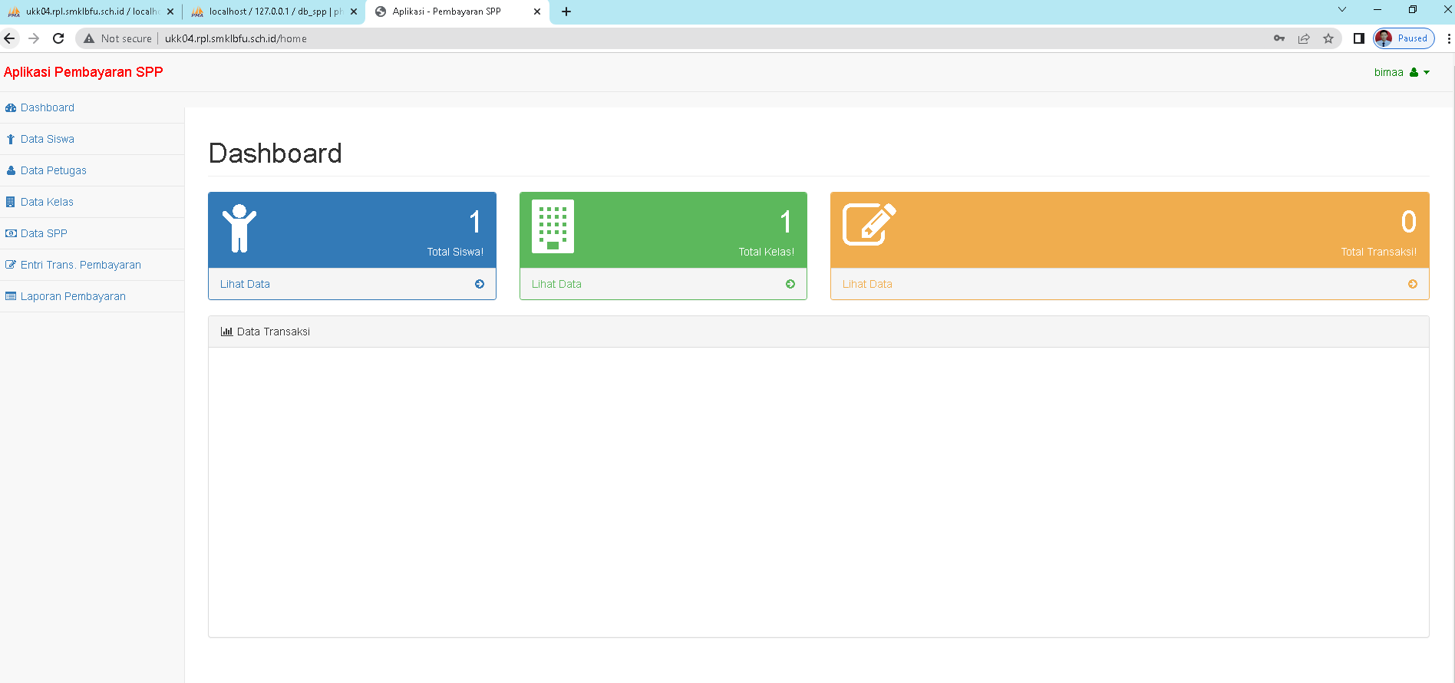

**Menu Utama Admin**

Admin dapat mengubah ,menghapus, dan menambahkan spp,kelas,petugas,siswa,serta dapat melakukan transaksi pembayaran spp dan dapat melakukan transaksi pembayaran spp dan dapat melihat laporan pembayaran SPP

Berikut ini tampilan data yang di akses oleh admin yaitu spp,kelas,petugas,siswa,transaksi pembayaran dan laporan

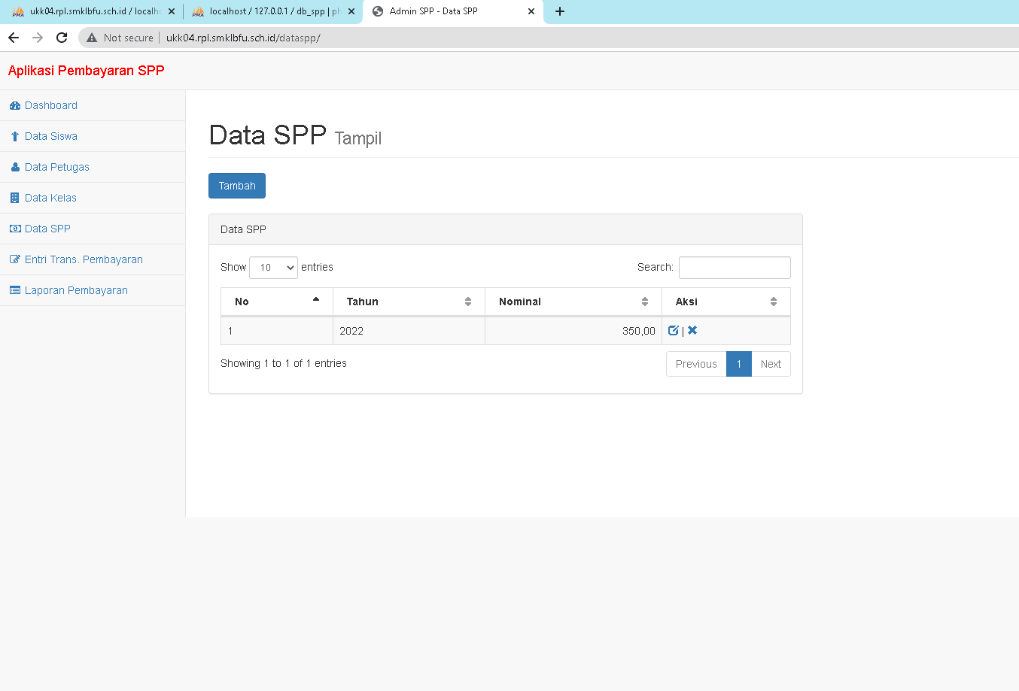

**SPP**

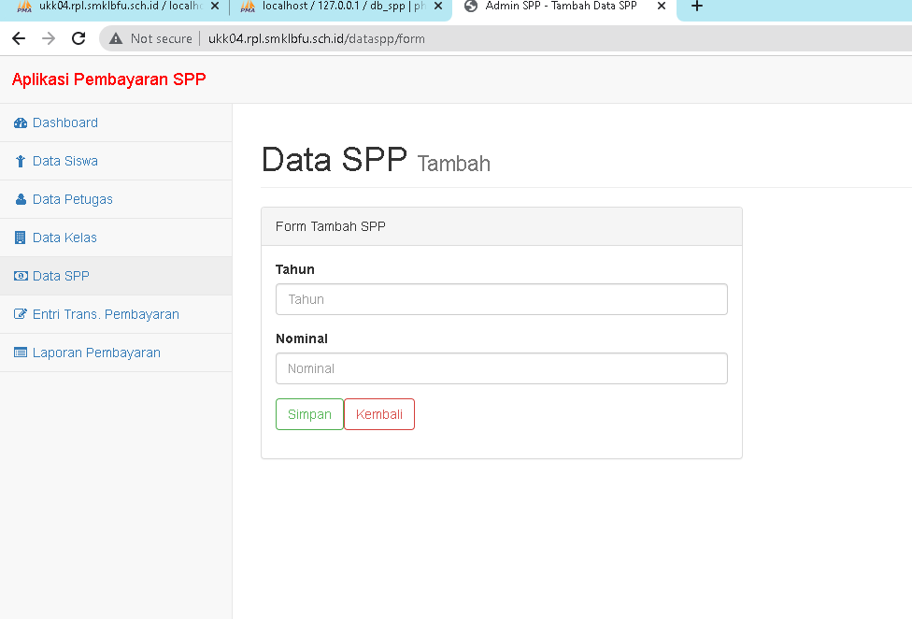

**Data Tambah SPP**

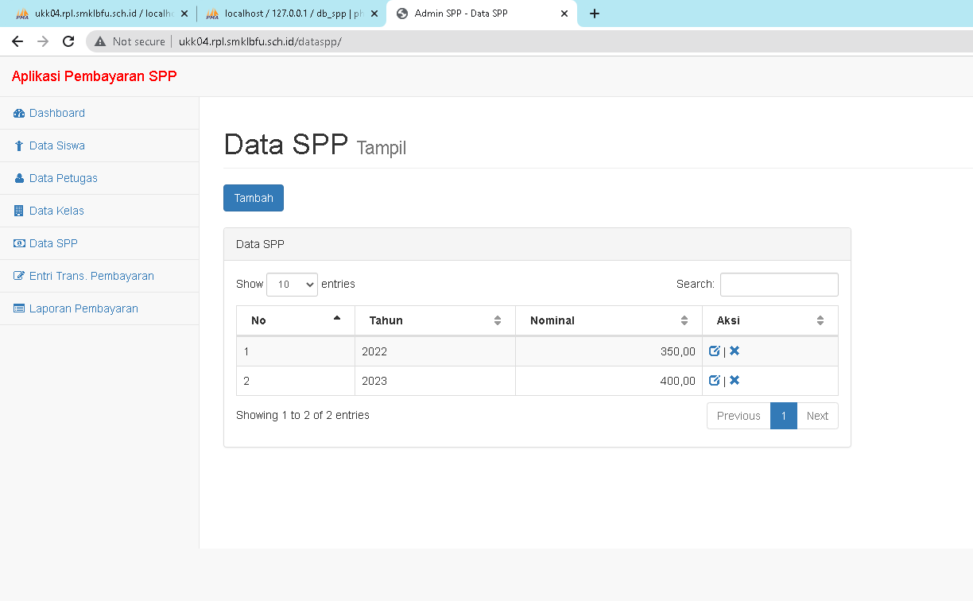

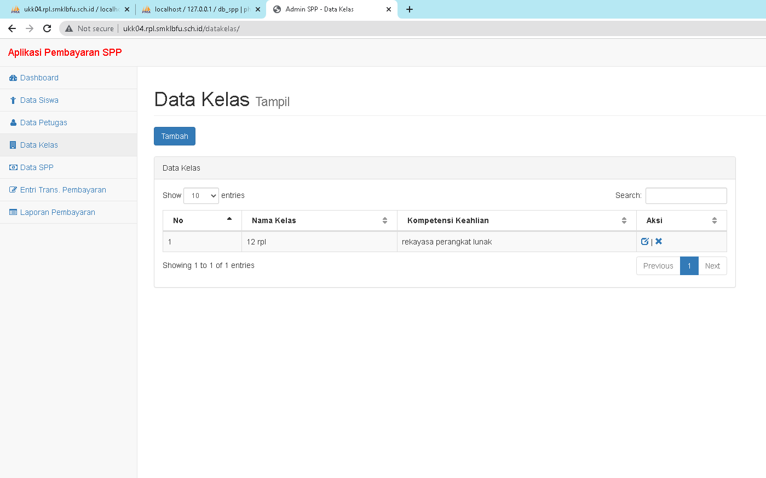

**Kelas**

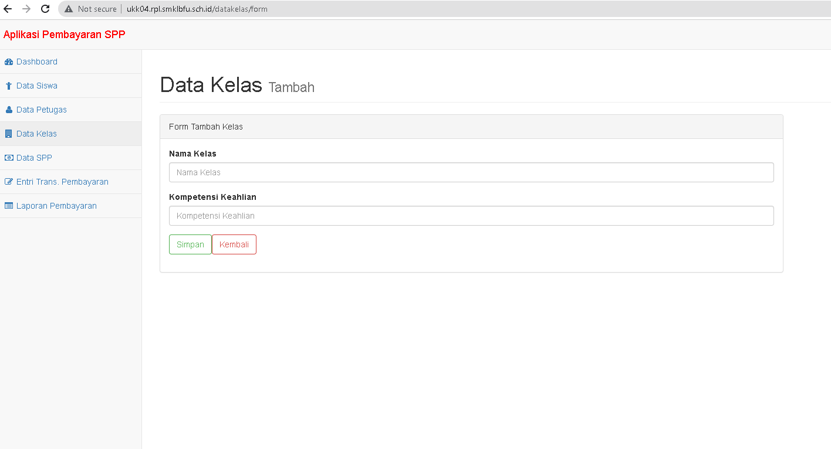

**Tambah Kelas**

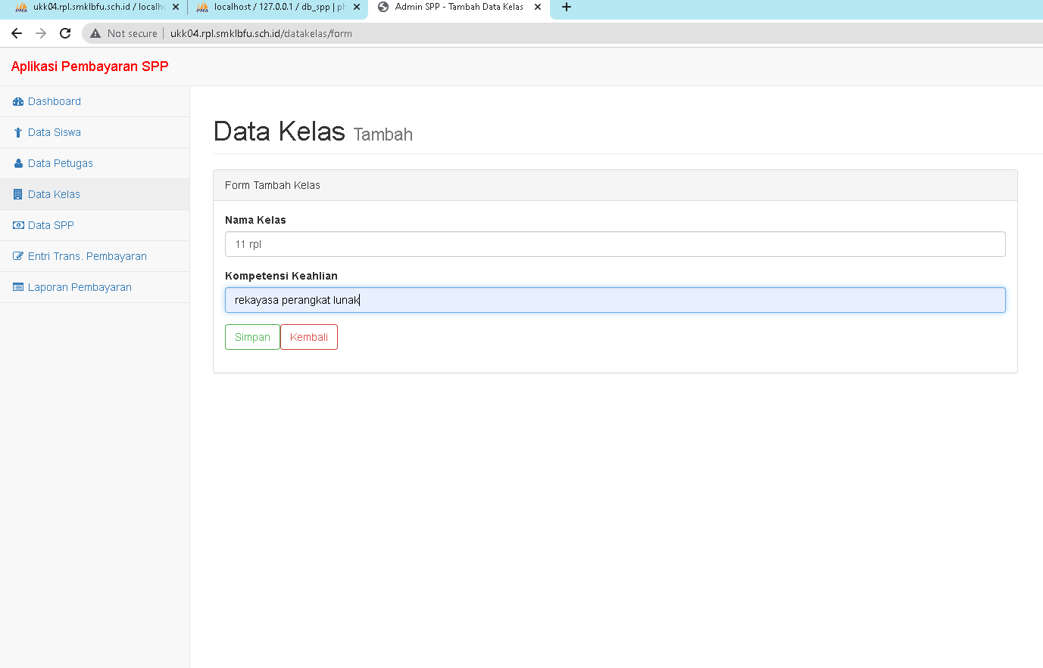

**Edit Kelas**

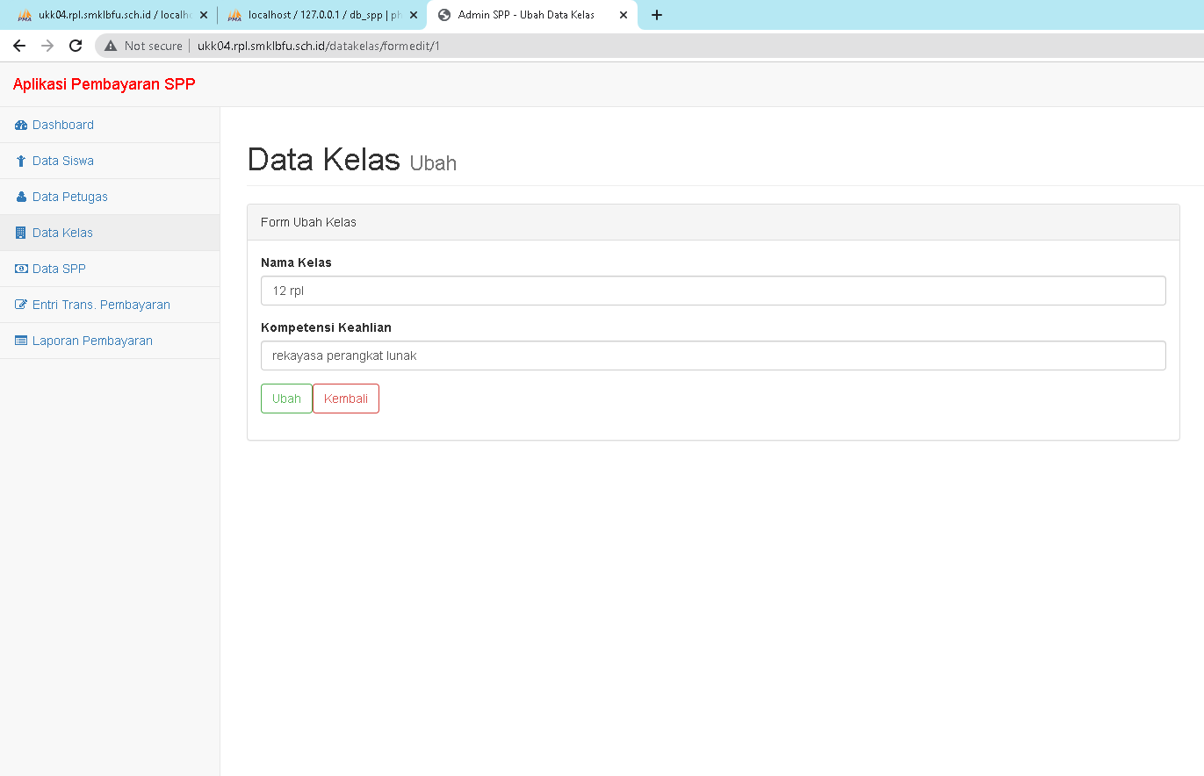

**Tambah Data Petugas**

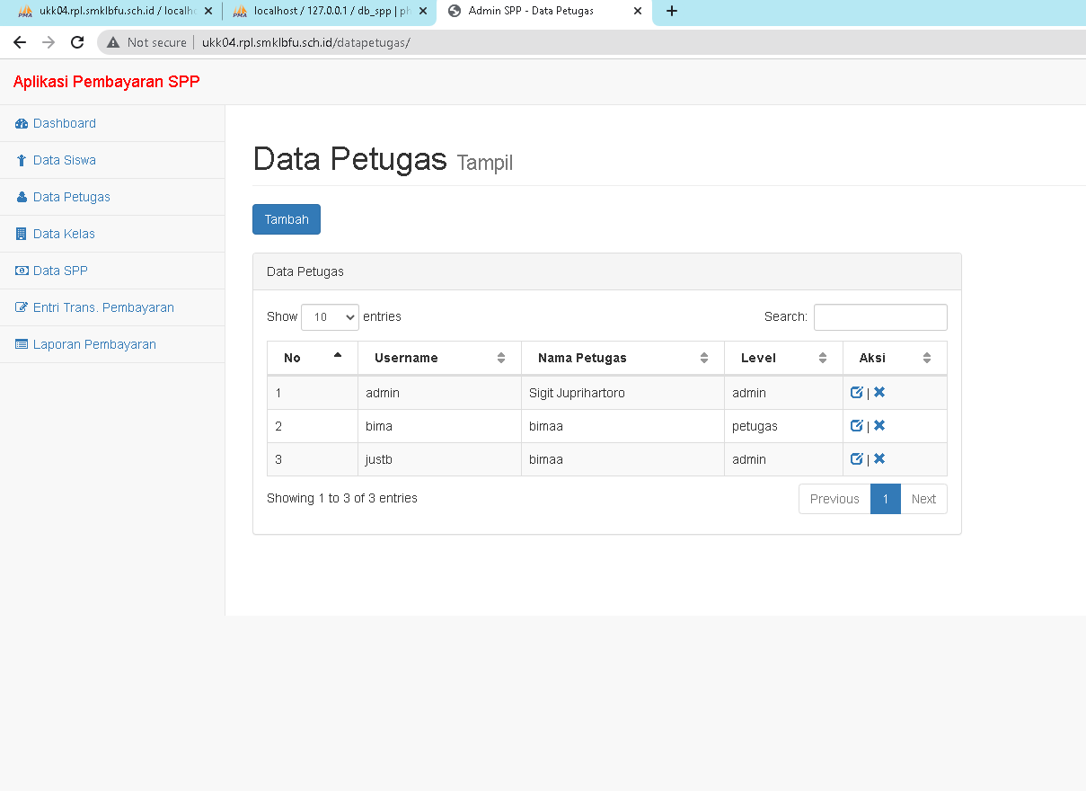

**Edit Petugas**

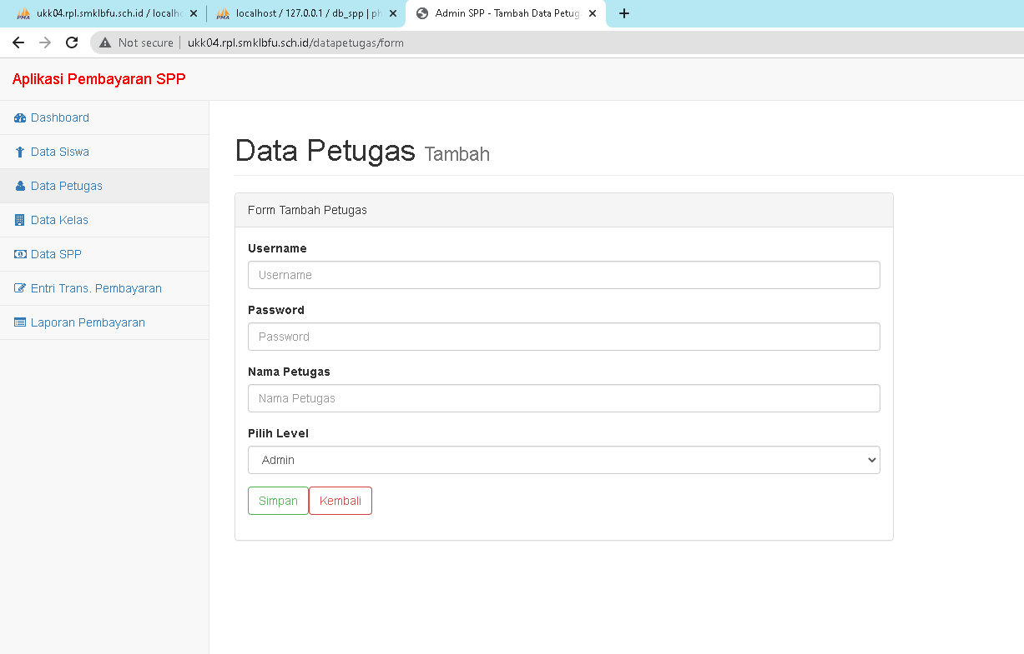

**Siswa**

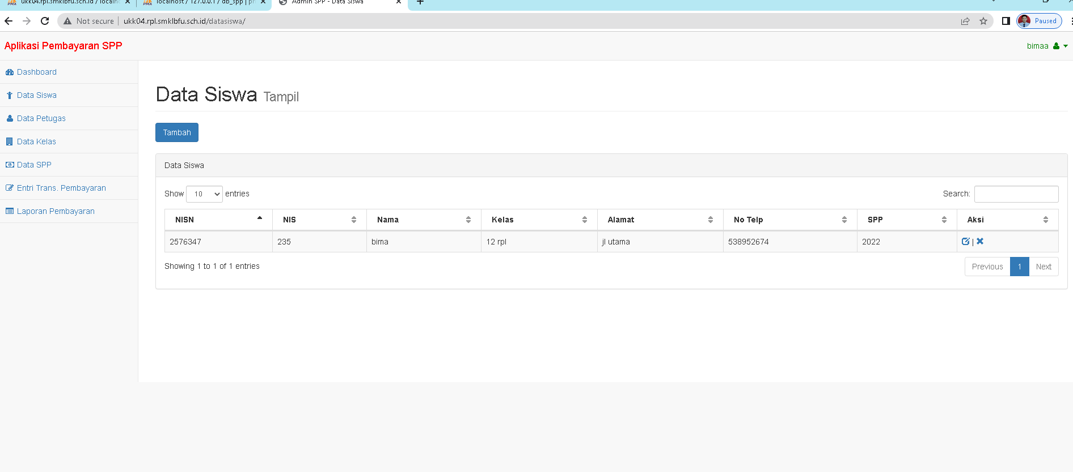

**Tambah Siswa**

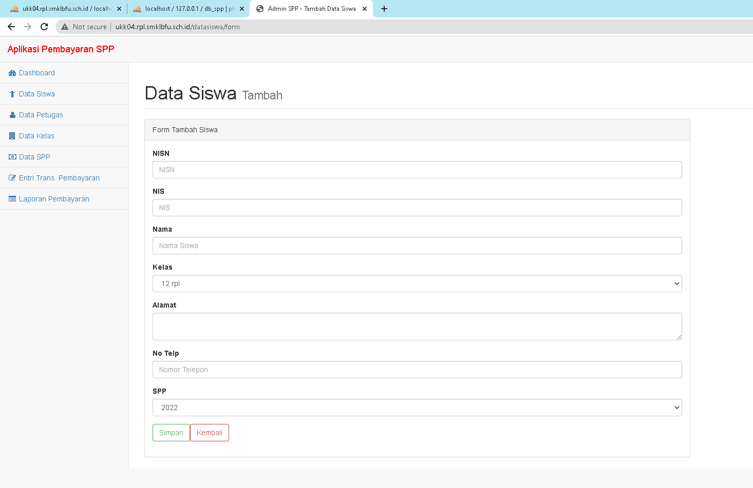

**Transaksi Pembayaran**

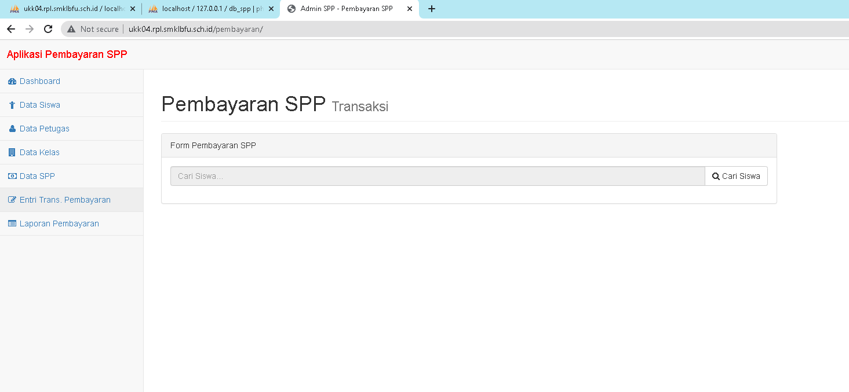

**Laporan**

1. Jika anda login sebagai petugas maka tampilan yang akan muncul seperti berikut

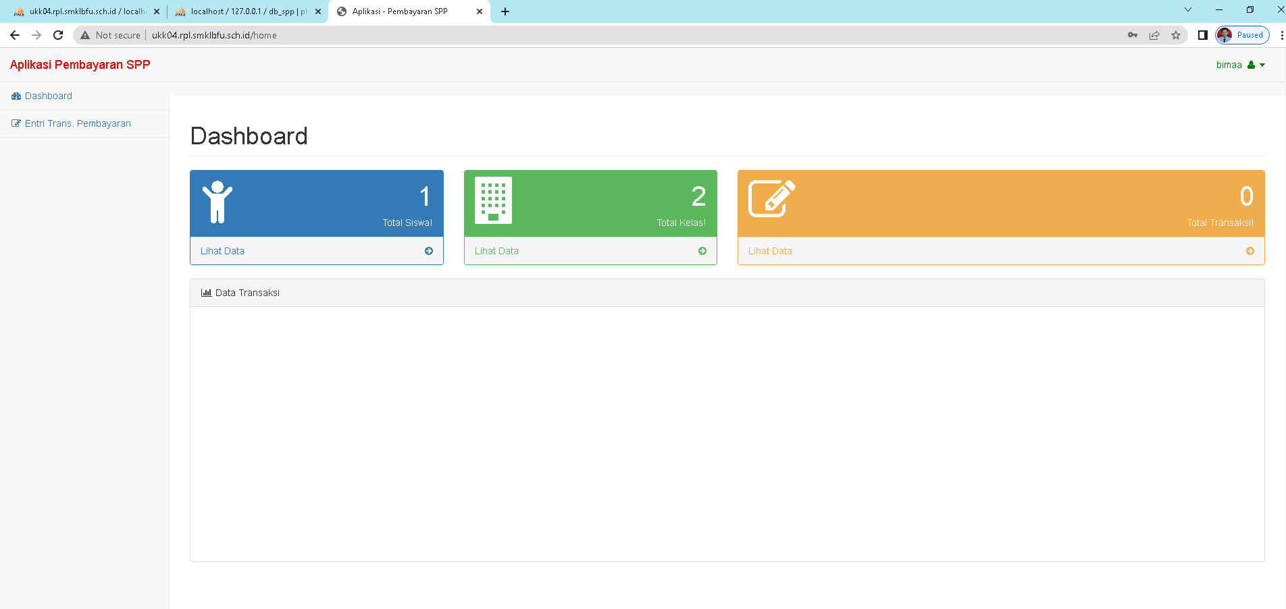

**Menu Utama Petugas**

Tidak seperti admin, petugas hanya dapat mengakses transaksi pembayaran dan laporan pembayaran

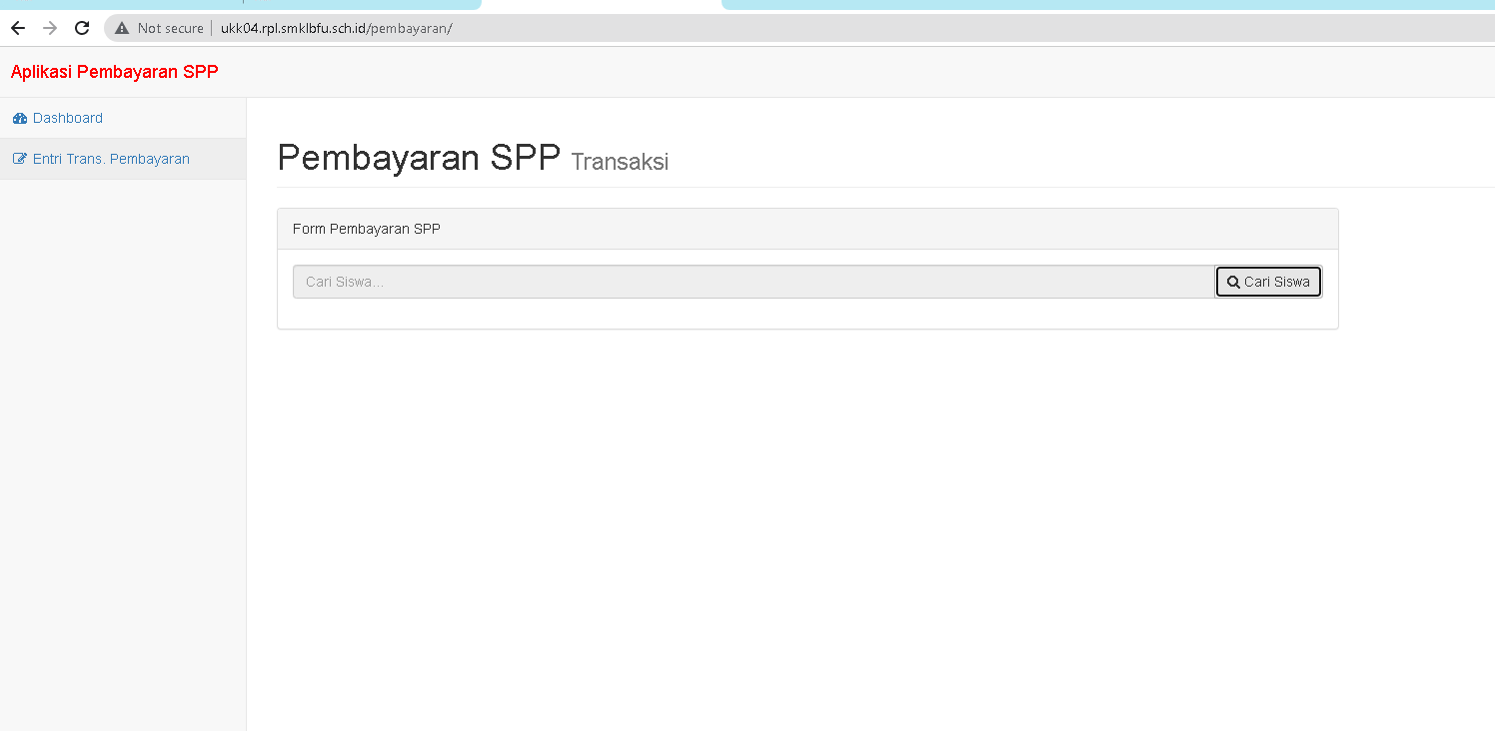

**Laporan Petugas**

1. Jika anda login sebagai siswa,siswa harus menggunakan nisn sebagai username dan nama sebagai password

Siswa hanya dapat melihat histori pembayaran dengan cara memasukkan nisn pada kolom yang telah disediakan

